sys.mvctec.com admin 123456

一、【我的桌面】改名为首页。首页包涵曲线图，曲线图横纵坐标名称要保留编辑权限，曲线涉及的数据任意添加。首页还要包含一个下拉菜单，里面写上工序1，工序2，工序3。三个工序不需要再有单独界面。

二、【计量管理】界面包含两个下拉菜单和一个搜索框，和一张列表。见下图

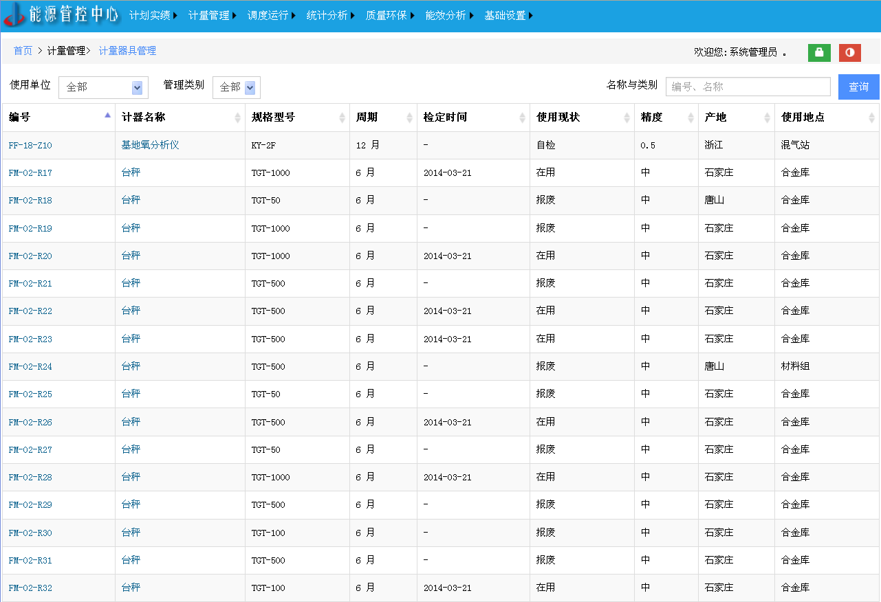

两个下拉菜单分别是使用单位和管理类别。两个下拉菜单的项分别包含使用单位1、2、3；管理类别1、2、3。搜索框只保留样式即可，不需要有具体功能。下方的列表，横向的编号到使用地点都要保留，下面具体数据取十个图中的即可。

三、【能源运行】整个删除

四、【计划实绩】更名为【能源实绩】。原计划实绩下部的菜单全部删除。【能源实绩】中包含六个坐标曲线。横坐标是【1日】至【31日】、纵坐标是【使用量】，曲线形状自定即可。

五、【能源统计】更名为【能源对标】，包含两个可以切换的选项卡或者一个下拉菜单包含两个选项：万元产值能耗对标、重量箱综合能耗对标。设置一个时间切换的选项卡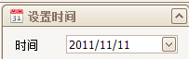类似于这种。

此外，柱状图及柱状图选项参考下图，标签页不要。上面数据下面柱状图。

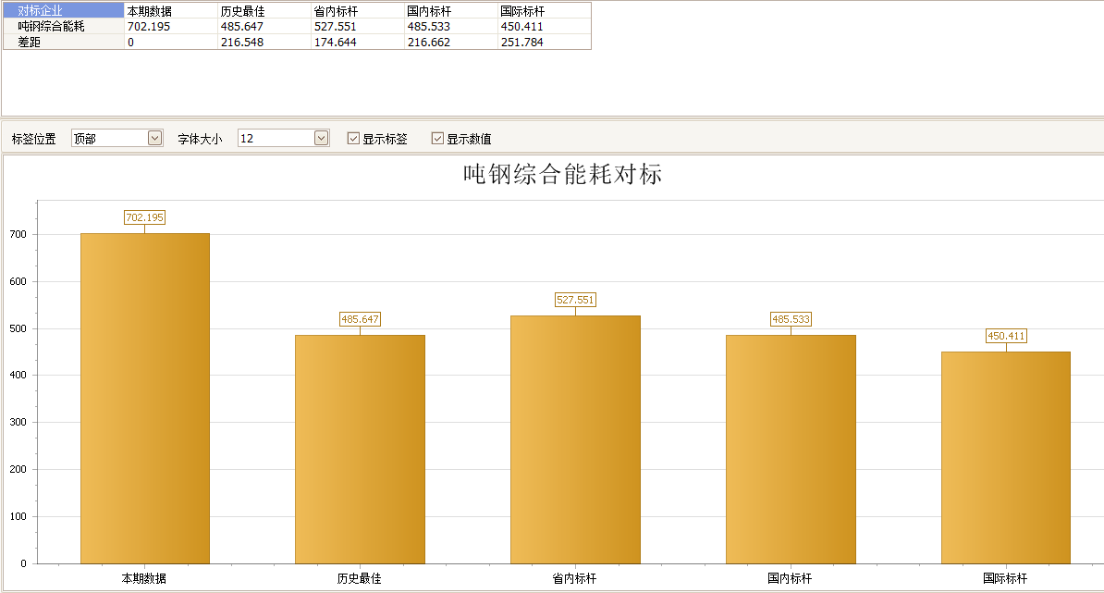

六、【成本分析】要两种下拉菜单，第一种是月份，即1月份到12月份；第二种是工序，即工序1、工序2、工序3.。界面要既有曲线又要有数据，格式参考五【能源对标】图片

七、【质量管理】【环保检测】、两个模块整体删掉

八、【能效分析】改名为【炉窑能效分析】，内容待定。初定该页面不涉及页面切换。

九、【调度预测】改为【原料优化系统】，内容待定。肯定不涉及页面切换，估计就是加几个可以填数字的小框框。